

Prof. Lcdo. Humberto Rojas Contabilidad II (3 SEMESTRE)

TRABAJO DE INVESTIGACIÓN, (MONORAFIA) Valor 10 pts.
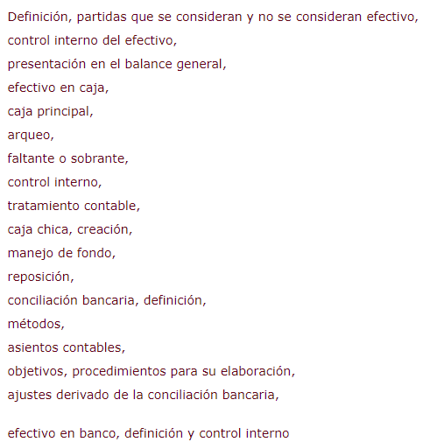

EVALUACIÓN CAJA CHICA
Prof.: Humberto Rojas
Para15-01.20 la Empresa “El SOLIDARIO, C.A decide apertura su fondo de Caja Chica para la realización de pagos menores. Su monto de apertura fue por bs. 850.000,00
Para fecha de 21-01-2020 se realiza reposición de la Caja Chica por el dinero gastado presentando la siguiente relación de gastos:
Factura n° 0050 Bolígrafos y Lápices 50.000,00 Bs.
“ “ n° 4683 Compra comida chofer 120.000,00
“ “ n° 1281 Pago de Taxi 100.000,00
“ “ n° 0562 Envío de Mercancía 350.000,00
Para fecha 28-01-2020 se realizó arqueó de la Caja Chica y en la misma se encontró facturas y dinero en efectivo que se detalla a continuación:
Factura N° S/N Aceite de Motor 120.000,00 Bs.
“ “ 0016 Cloro y Jabón 150.000,00
“ “ 1563 Fotocopias 100.000,00
Dinero en Efectivo (monedas y billetes) Bs. 400.000,-
Se pide:
- Creación del Fondo de Caja Chica efectuado mediante un cheque el cual se cobró en Banco
- Relación de gastos.
- Reposición de la Caja Chica
- Arqueo de la Caja Chica.
- Si hay faltante se le carga al responsable de la Caja Chica y hay sobrante se hace el ajuste en el Diario Principal y se deposita en Banco
- La empresa decide aumentar el fondo de la caja chica en un 20%
- Realizar asientos en Diario Principal.
VALOR 15 PUNTOS

